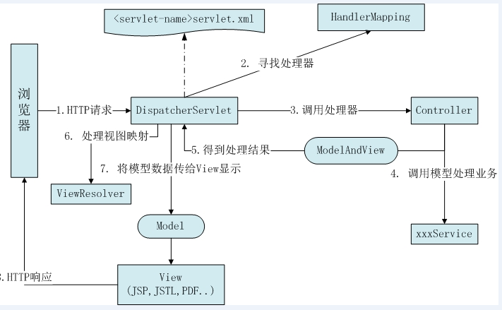

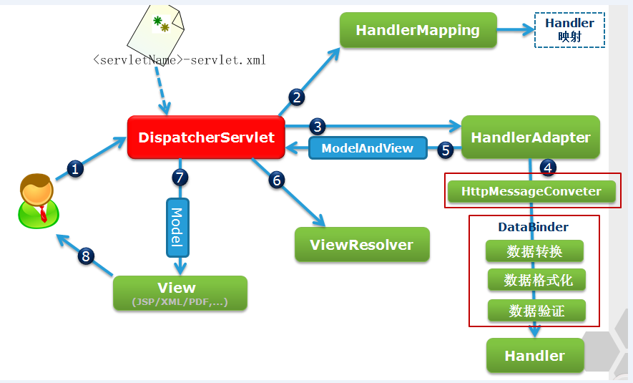

**Spring工作流程描述**

      1. 用户向服务器发送请求，请求被Spring 前端控制Servelt DispatcherServlet捕获；

      2. DispatcherServlet对请求URL进行解析，得到请求资源标识符（URI）。然后根据该URI，调用HandlerMapping获得该Handler配置的所有相关的对象（包括Handler对象以及Handler对象对应的拦截器），最后以HandlerExecutionChain对象的形式返回；

      3. DispatcherServlet 根据获得的Handler，选择一个合适的HandlerAdapter。（**附注**：如果成功获得HandlerAdapter后，此时将开始执行拦截器的preHandler(...)方法）

       4.  提取Request中的模型数据，填充Handler入参，开始执行Handler（Controller)。 在填充Handler的入参过程中，根据你的配置，Spring将帮你做一些额外的工作：

      HttpMessageConveter： 将请求消息（如Json、xml等数据）转换成一个对象，将对象转换为指定的响应信息

      数据转换：对请求消息进行数据转换。如String转换成Integer、Double等

      数据根式化：对请求消息进行数据格式化。 如将字符串转换成格式化数字或格式化日期等

      数据验证： 验证数据的有效性（长度、格式等），验证结果存储到BindingResult或Error中

      5.  Handler执行完成后，向DispatcherServlet 返回一个ModelAndView对象；

      6.  根据返回的ModelAndView，选择一个适合的ViewResolver（必须是已经注册到Spring容器中的ViewResolver)返回给DispatcherServlet ；

      7. ViewResolver 结合Model和View，来渲染视图

      8. 将渲染结果返回给客户端。